  - melléklet a 8/2018.(X.10.) számú önkormányzati rendelethez

Helyi védelem
- Helyi területi védelem

      - Helyi védettségű terület – védett utcakép
1.1 A Kossuth Lajos utca mindkét oldala
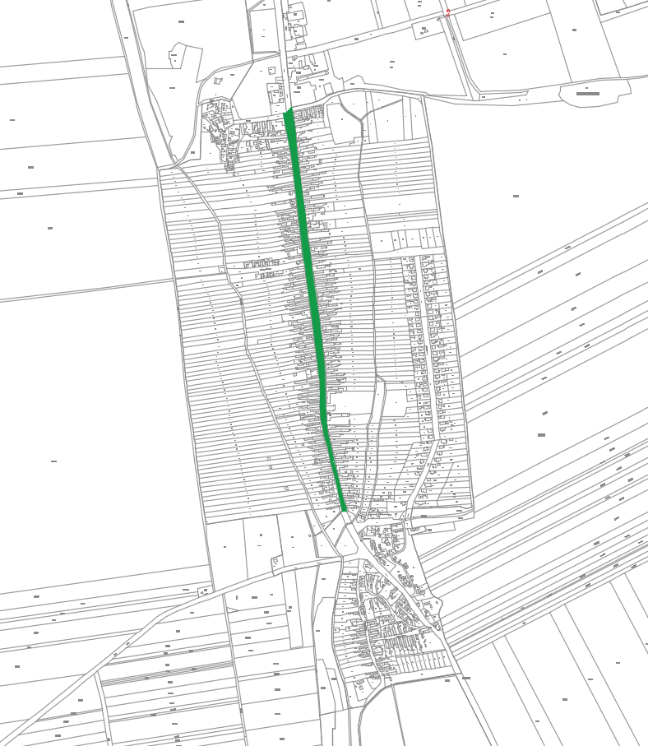

- Helyi egyedi védelem
Újpetre helyi védelem alatt álló épületei, építményei:

      - H1 (az építmény, vagy együttes egészére vonatkozó) védettség
  - Kossuth Lajos u. 12. 558 hrsz. lelkészlak, imaház
  - Kossuth Lajos u. 14. 556 hrsz. lakóház
  - Kossuth Lajos u. 42. 526 hrsz. lakóház
  - Kossuth Lajos u. 59. 509 hrsz. lakóház, gazdasági épület
  - Kossuth Lajos u. 63. 505 hrsz. lakóház
  - Kossuth Lajos u. 67. 501 hrsz. lakóház
  - Kossuth Lajos u. 80. 486 hrsz. lakóház, gazdasági épület
  - Kossuth Lajos u. 96. 149 hrsz. lakóház
  - Kossuth Lajos u. 104. 157 hrsz. lakóház
  - Kossuth Lajos u. 108. 161 hrsz. lakóház
  - Kossuth Lajos u. 112. 164 hrsz. lakóház
  - Kossuth Lajos u. 115. 167/1 hrsz. lakóház
  - Kossuth Lajos u. 137. 189 hrsz. lakóház
  - Kossuth Lajos u. 146. 200 hrsz. lakóház
  - Kossuth Lajos u. 153. 212 hrsz. lakóház
  - Kossuth Lajos u. 156. 213 hrsz. lakóház
  - Petőfi Sándor u. 359 hrsz. feszület

      - H2 (az építmény egyes részleteire vonatkozó) védettség

2.1 Kossuth Lajos u. 11. 559 hrsz. lakóház
2.3 Kossuth Lajos u. 45. 523 hrsz. lakóház
2.4 Kossuth Lajos u. 60. 508 hrsz. lakóház, gazdasági épület
2.5 Kossuth Lajos u. 65. 503 hrsz. lakóház
2.6 Kossuth Lajos u. 66. 502 hrsz. lakóház, gazdasági épület
2.7 Kossuth Lajos u. 69. 499 hrsz. lakóház
2.9 Kossuth Lajos u. 84. 482 hrsz. lakóház
2.11 Kossuth Lajos u. 107. 160 hrsz. lakóház
2.12 Kossuth Lajos u. 123. 175 hrsz. lakóház
2.13 Kossuth Lajos u. 129. 181 hrsz. lakóház
2.15 Kossuth Lajos u. 135. 187 hrsz. lakóház, gazdasági épület
2.16 Kossuth Lajos u. 157. 216 hrsz. lakóház
2.17 Kossuth Lajos u. 158. 217 hrsz. lakóház

